МИНИ - ПРОЕКТ "КОТЫ"

ВОСПИТАТЕЛИ: Иванова Наталья Викторовна, Иванцова Марина Викторовна
ГБОУ Школа 2120, Д1, младшая группа детского сада (3-4 года)
СРОК ПРОВЕДЕНИЯ: неделя
ЦЕЛИ И ЗАДАЧИ: развивать творческую и познавательную активность детей, развивать речь, научить играть в темматическую игру-ходилку.

Тема проекта родилась с приближением нового года - года Кота. Проект такого типа можно проводить в любое время года, переделать для любого нового года, так как план проекта универсален, динамичен и интересен для детей.

Итак, за неделю до нового года Кота, мы с детьми погрузились в атмосферу праздника. Тема, как вы понимаете, была кошачья.

1 В группе появилась мягкая игрушка - Котенок, которая жила у нас, "рассказывала" сказки, играла с детьми на протяжении всей недели.

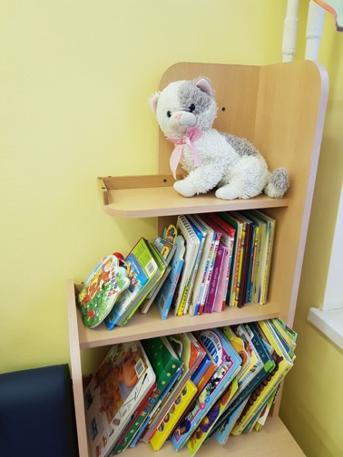

2 Каждый день дети выполняли творческую работу на заданную тему. Это и раскраски, и аппликации обыкновеннные, и аппликации из геометрических фигур, и пластилинография.

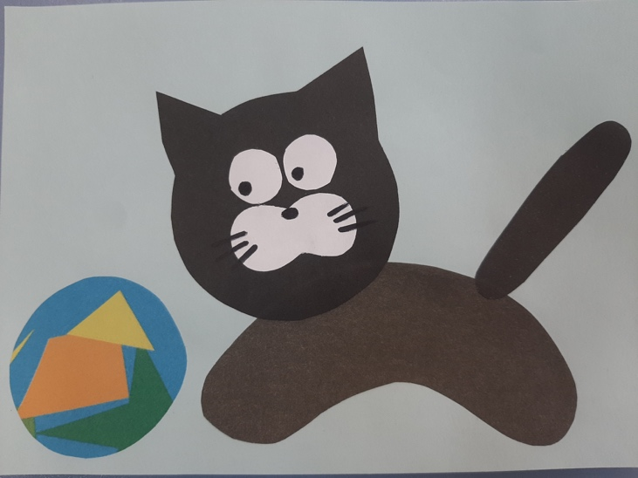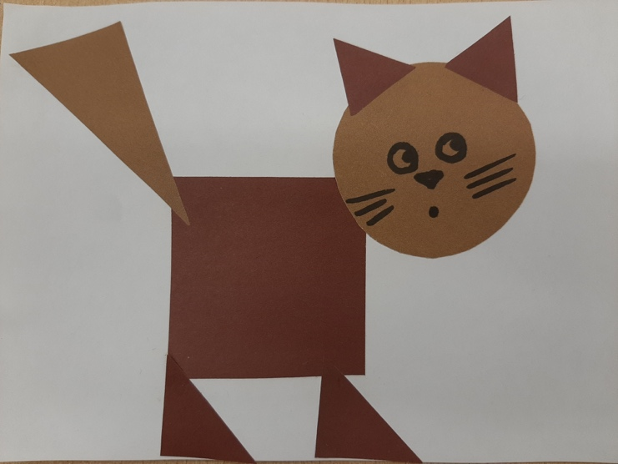
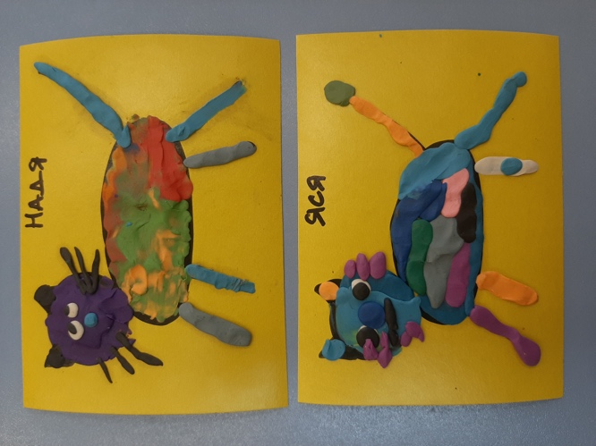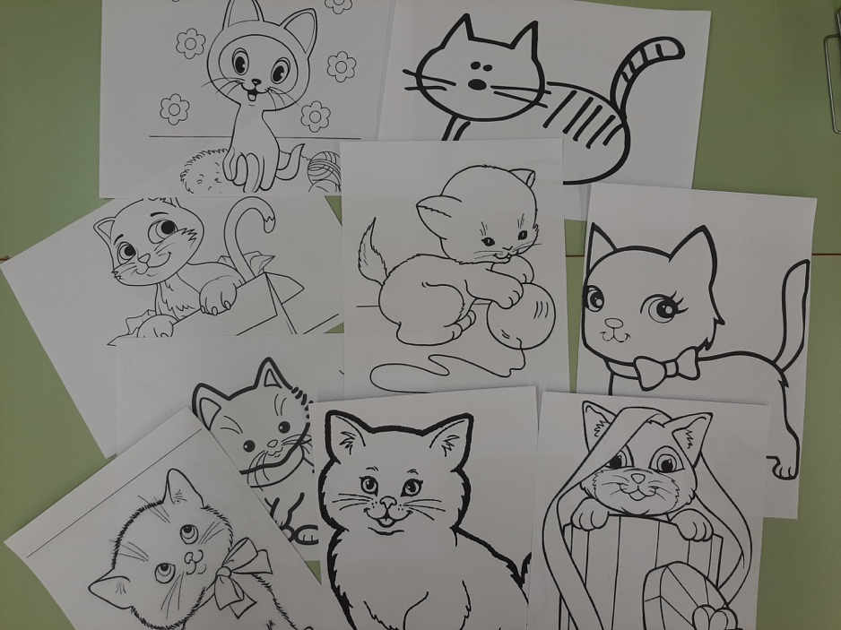

А также поделка "Котики" из бумажных втулок, с которыми дети потом активно играли, придумывая про них истории, строя для них домики и т.д.
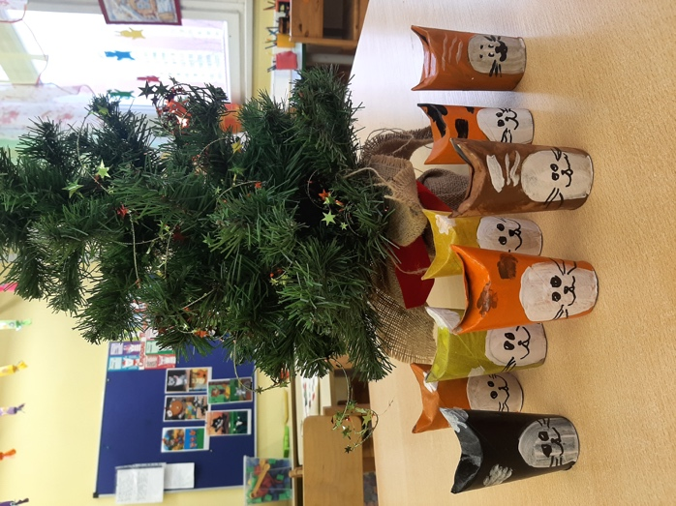

3 Дети в группе смотрели мультфильмы, где главными героями были разные коты. Некоторые мультфильмы были рекомендованы родителям для просмотра с детьми дома. Таким образом дети знакомились с разными котами, сравнивали их, описывали характер, внешний вид, делились впечатлениями, что несомненно развивает кругозор и способствует развитию речи.

"Котенок по имени Гав"
"Кот в сапогах"
"Чучело - Мяучело"
"Кот рыболов"
"Кот, который умел петь"
"Приключения в Простоквашино"
"Непослушный котенок"
"Возвращение блудного попугая"
"Кот - рыболов"
"Котенок с улицы Лизюкова"
"Приключения кота Леопольда"
"Три кота"

4 На основе этих мультфильмов была придумана очень простая, но занимательная игра - ходилка "На день рождения к Трем котам!" Герои игры детям были знакомы, они узнавали мультфильмы. Плюс игры в том, что она занимательна, учит счету, соблюдению правил, внимательности, служит довольно долго.

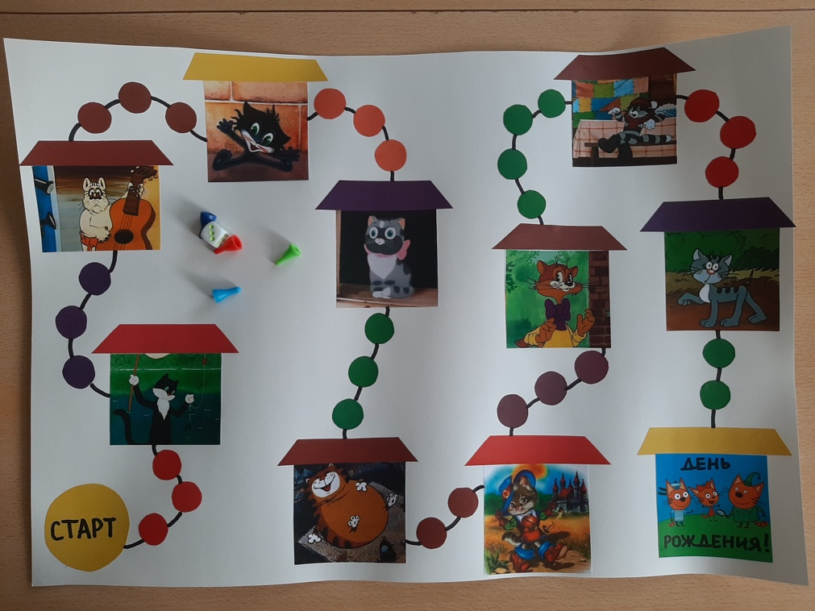

5 Дети вместе с воспитателями выучили потешку и считалочку про котов. Считалочка пригодиться в любых играх, где надо выбрать ведущего.

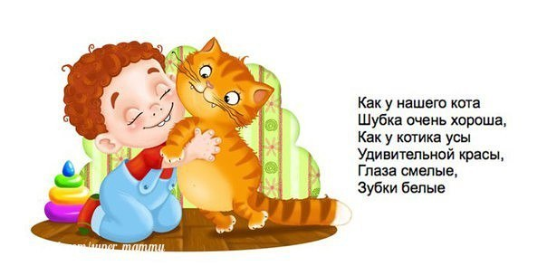

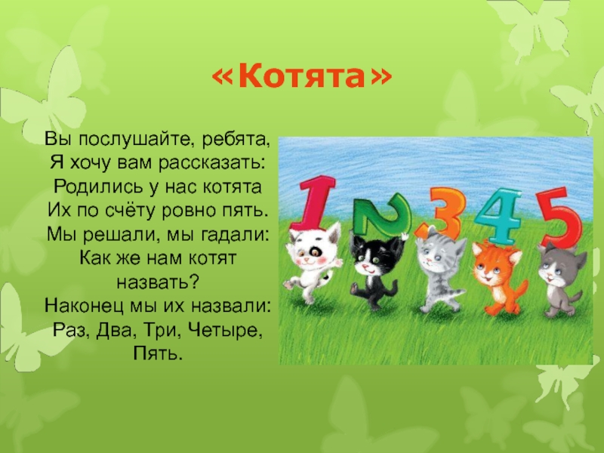

6 На прогулке дети играли в подвижные игры-догонялки "Кот и воробышки", "Кошки - мышки".

7 Дети приносили фотографии своих домашних питомцев - котов и кошечек. рассказывали про них, чем они питаются, во что играют, что любят.

8 На музыкальных занятиях проигрывались с детьми ритмические зарисовки, дети учили песенки, учились "превращаться" в котят.

9 Наш мини-проект закончился новогодним утренником, где по сценарию все дети превращались в котят и помогали главному герою встретить новый год! Погружение в тему получилось очень увлекательным, разнообразным и наполненным!

ВСЕМ ТВОРЧЕСКИХ УСПЕХОВ!

